用户登录预约平台，进入个人中心，点击【个人中心】 ，如图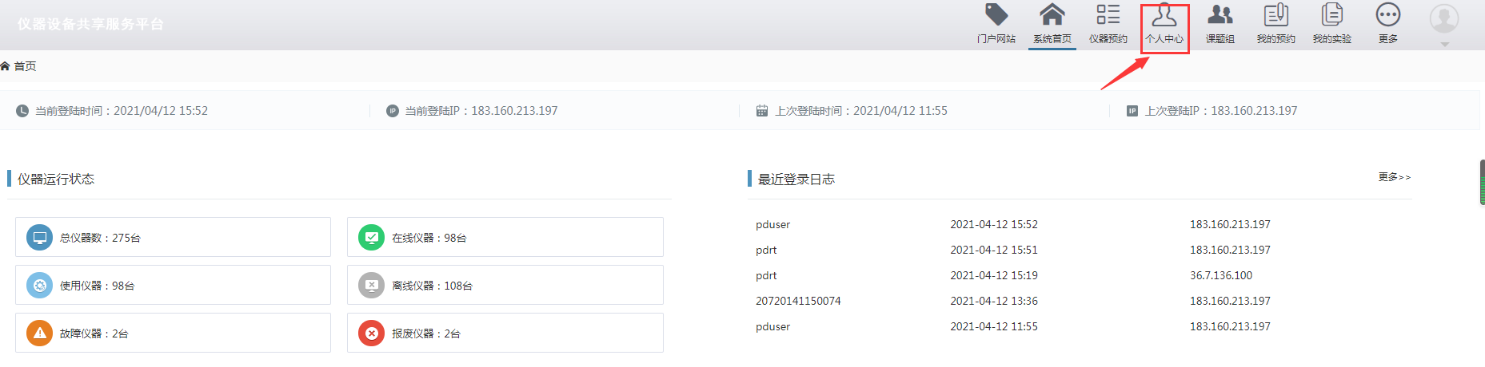
点击【修改个人信息】，如图
修改用户身份后，点击保存，如图